Николай II
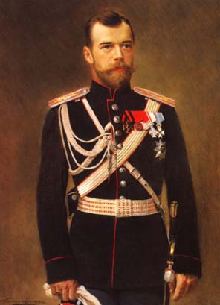
Николай II – последний русский император. Именно на нем пресеклась трехсотлетняя история правления Россией Домом Романовых. Николай II был старшим сыном императорской четы Александра III и Марии Федоровны Романовых. После трагической смерти деда – Александра II, Николай Александрович официально стал наследником русского престола. Уже в детстве Николай II отличался большой религиозностью. Близкие Николая отмечали, что у будущего императора,- «душа чистая как хрусталь, и горячо всех любящая». Николай любил ходить в церковь и молиться. Очень нравилось Николаю Александровичу зажигать и расставлять свечи перед образами. Цесаревич очень внимательно следил за процессом, и по мере сгорания свечей, тушил их, и старался делать это, так, чтобы огарок как можно меньше дымил. На службе Николай любил подпевать церковному хору, знал много молитв, и обладал определенными музыкальными навыками. Будущий русский император, рос задумчивым и застенчивым мальчиком. Вместе с тем всегда был настойчив и тверд в своих взглядах и убеждениях.

Императрица Александра Федоровна Романова
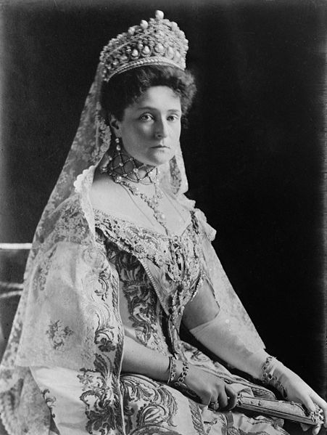
Александра Федоровна Романова родилась 7 июня 1872 года в Дармштате. Будущая Императрица Российской Империи была дочерью Великого Герцога Гессен – Дармштадского Людвига и английской принцессы Алисы. Родители нарекли дочь именем Аликс Елена Луиза Беатриса. Аликс была шестым ребенком в семье. Стоит отметить, что бабушкой Аликс была королева Англии Виктория. Мать Аликс любила Англию, и её дети получили настоящие английское воспитание. Аликс завтракала овсянкой, ела картошку с мясом на обед, а на десерт употребляла пудинги и печеные яблоки. Спала Аликс на солдатской койке, а по утрам принимала холодную ванну.
С детства Аликс была свойственна застенчивость, с которой ей приходилось бороться и во взрослой жизни. Её мать рано умерла, видела Аликс и смерть маленького брата, который погиб из-за несчастного случая. Эти события оставили глубокий след на сердце Аликс. После смерти матери, Аликс взялась за учебу.

Цесаревич Алексей
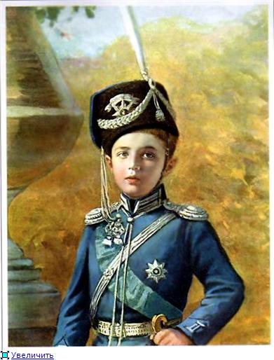
Цесаревич Алексей, был четвертым ребенком в семье Николая II. Алексей был долгожданным ребенком. С первых дней царствования Николай II мечтал о наследнике. Господь, же посылал императору только дочек. Цесаревич Алексей родился 12 августа 1904 года. Наследник русского престола появился на свет через год, после Саровских торжеств. Вся царская семья, горячо молилась о рождение мальчика. Царевич Алексей унаследовал все лучшие от отца и матери. Родители сильно любили наследника, он отвечал им большой взаимностью. Отец же был для Алексея Николаевич настоящим кумиром. Юный царевич старался подражать ему во всем. Как назвать новорожденного царевича, царская чета даже и не задумывалась. Николай II давно хотел назвать своего будущего наследника Алексеем. Царь говорил, что «пора нарушить линию Александров и Николаев». Так же Николаю II была симпатична личность Алексея Михайловича Романова, и император хотел назвать сына в честь великого предка.

Анастасия Николаевна Романова
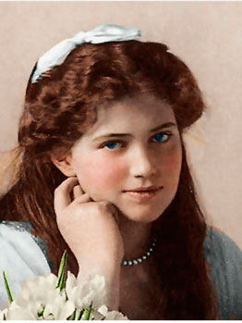 Великая Княжна Анастасия Николаевна Романова родилась 18 июня 1901 года. Государь долго ждал наследника, и когда долгожданным четвертым ребенком оказалась дочь, был опечален. Вскоре печаль прошла, и Император любил четвертую дочь, не меньше, чем остальных своих детей.
Ждали мальчика, а родилась девочка. Анастасия Романова по своей резвости могла дать фору любому мальчишке. Анастасия Николаевна носила простую одежду, доставшуюся по наследствам от старших сестер. Спальня четвертой дочки, была убрана не богато. Обязательно каждое утро Анастасия Николаевна принимала холодный душ. Усмотреть за царевной Анастасией было нелегко. Ребенком она была очень шустрым. Любила лазить, где не попадя, прятаться. В бытность, ребенком, Великая княжна Анастасия любила пошалить, а так же посмешить окружающих. Помимо веселости, в Анастасии нашли отражение такие черты характера, как остроумие, смелость и наблюдательность.

Мария Николаевна Романова
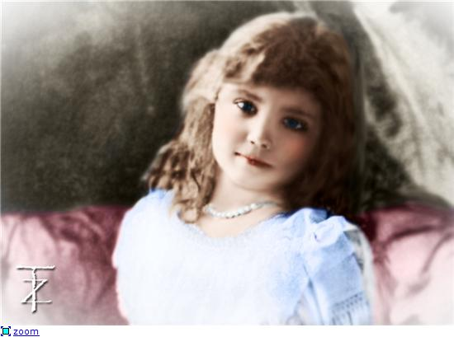
Мария Николаевна Романова родилась 27 июня 1899 года. Она стала третьим ребенком Императора и Императрицы. Великая Княжна Мария Николаевна Романова была типичной русской девушкой. Ей было присуще добродушие, веселость, и приветливость. Мария обладала прекрасной наружностью и жизненной силой. По воспоминаниям некоторых её современников, он была очень похожа на своего деда Александра III. Мария Николаевна очень сильно любила своих родителей. Она была сильно к ним привязана, гораздо больше, чем остальные дети царской четы. Дело, в том, что она была слишком маленькой для старших дочек(Ольги и Татьяны), и слишком взрослой для младших детей(Анастасии и Алексея) Николая II.

Татьяна Николаевна Романова
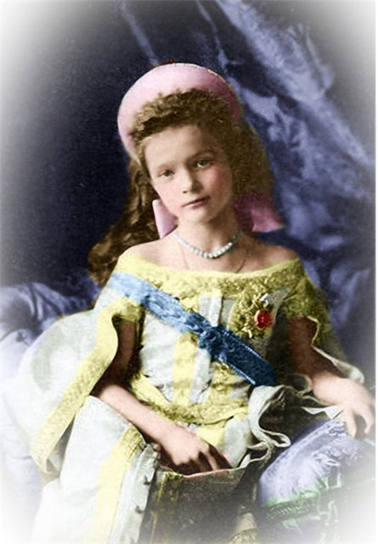
Великая княжна Татьяна Николаевна Романова родилась 11 июня 1897 года, и была вторым ребенком в чете Романовых. Как и Великая княжна Ольга Николаевна, Татьяна внешне напоминала мать, характер же был отцовский. Татьяна Николаевна Романова была менее эмоциональна, нежели сестра. Глаза Татьяны были похожи на глаза Императрицы, фигура была изящна, а цвет синих глаз гармонично сочетался с каштановыми волосами. Татьяна редко шалила, и имела удивительное, по словам современников, самообладание. В Татьяне Николаевне было сильно развито чувство долга, и склонность к порядку во всем. Из – за болезни матери, Татьяна Романова часто заведовала домашним хозяйством, Великую княжну это ни сколько не обременяло. Она любила рукодельничать, хорошо вышивала и шила. Княжна обладала здравым умом. В случаях требующих решительных действий, всегда оставалась собой.

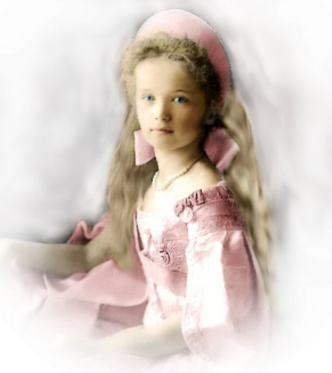

Ольга Николаевна Романова
Великая Княжна Ольга Николаевна Романова родилась в ноябре 1895 года. Ольга стала первым ребенком в семье Николая II. Родители не могли нарадоваться появлению ребенка. Ольга Николаевна Романова отличилась способностями в изучении наук, любила уединение и книги. Великая княжна была очень умна, у нее отмечались творческие способности. Вела себя Ольга со всеми просто и естественно. Княжна была удивительно отзывчива, искренна и щедра. Первая дочь Александры Федоровны Романовой, унаследовала от матери черты лица, осанку, а так же волосы золотистого оттенка. От Николая Александровича же дочь унаследовала внутренний мир. Ольга, как и её отец, обладала удивительно чистой христианской душой. Царевна отличалась врожденным чувством справедливости, не любила вранье.

www.pokaianie.ru/article/romanovs.../360

